Sajtóközlemény
2024.11
„Lakóépületek helyreállítása, Szatmárnémeti 7”

Szatmárnémeti Municípium Területi Közigazgatási Egység mint kedvezményezett megvalósítja a Regionális Operatív Program 2014-2020, 3. finanszírozási tengely kiírásából fedezett, a „Lakóépületek helyreállítása, Szatmárnémeti 7” megnevezésű projektjét, SMIS kód: 121770.
A program célja az átmenet biztosítása az alacsonyabb szén-dioxid kibocsátáshoz - Befektetési prioritás 3.1, az energiahatékonyság, az intelligens energiagazdálkodás és a megújuló energiaforrásokból származó energia felhasználásának támogatása a közintézményekben, beleértve a középületeket és lakóházakat is, A Eljárás: lakóépületek, POR/173/3/1

Irányító hatóság: Fejlesztési, Közigazgatási és Közmunkálatokért Felelős Minisztérium
Közreműködő szervezet: Észak-Nyugati Fejlesztési Ügynökség
A projekt összértéke 1.843.025,59 lej, amelyből 670.157,39 lej az Európai Regionális Fejlesztési Alap (FEDR) által biztosított vissza nem térítendő támogatás, 118.263,07 lej az országos költségvetésből biztosított vissza nem térítendő támogatás. A Szatmárnémeti Polgármesteri Hivatal és a Lakóközösségi Egyesület elszámolható költsége 525.613,64 lej, el nem számolható hozzájárulásuk pedig 528.991,49 lej.
A projekt általános célja a helyi közösségek életkörülményeinek a javítása az épületek nagyobb energiahatékonysága által.

A konkrét célok:
1. Az épület felújítása és az energiahatékonyság növelése a homlokzat szigetelésével, az erkélyek bezárásával, a tetőszerkezet termikus vízszigetelésével, energiatakarékos izzók felszerelésével, a 10-es számú tömbház felvonójának cseréjével, a 12-es számú tömbház felvonójának a korszerűsítésével.

A projekt megvalósítása révén az alábbi eredmények elérése a cél:
1. 105,60 tonna CO2 egyenértékű üvegházkibocsátású gázok csökkentése,
2. 43 háztartás energiafelhasználásának a jobb besorolása,

A projektnek helyi szinten a következő hatása van: Az energiahatékonysági intézkedések révén javult a tömbházakban élők lakhatási körülménye; Jobb beltéri komfortfeltételek; Csökkentett energiafogyasztás; Csökkentett lakásfenntartási (fűtés és melegvíz) költségek; A termelés, a szállítás és a fogyasztás során keletkező szennyezőanyag-kibocsátás csökkenése; Az energiahatékonyságot növelő intézkedések révén a következőket sikerült elérni: a lakások fűtésére fordított kiadások csökkentése a téli időszakban, a légkondicionálás költségeinek csökkentése a kánikula idején; a gazdasági növekedés támogatása és a gazdasági válság energiaágazatra gyakorolt negatív hatásainak ellensúlyozása; Románia energiafüggetlenségének növelése, összhangban a beruházás elsődleges célkitűzéseivel.

A megvalósítási idő 94 hónap, 2016. június 6. és 2024. aprilis 30. között.

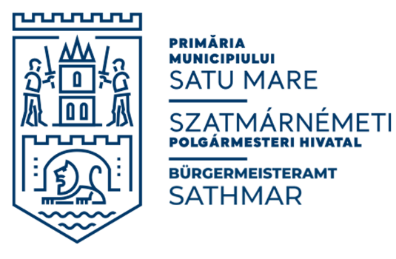
Kapcsolat:
Sveda Andrea - projektmenedzser
Telefon +40 261 702 550
E-mail : proiecte@primariasm.ro

